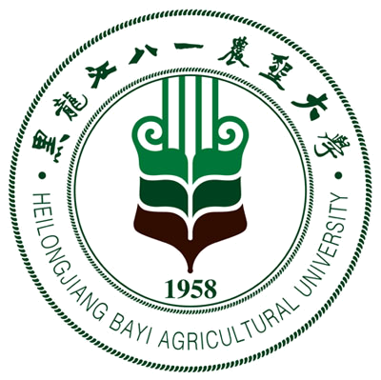 黑龙江八一农垦大学研究生导师简介表
姓 名 | 钱永德 | 性 别 |  | 男 | 出生年月 |  |  | 1973.3 |  |  | 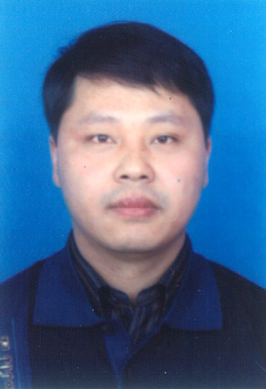
民 族 | 汉 | 籍 贯 |  | 黑龙江  依兰 | 政治面貌 |  |  | 中共党员
专业技术职称 | 副教授 | 行政职务 |  |  | 导师类别 |  |  | 硕导
招生专业名称 | 作物栽培学与耕作学 |  |  |  | 所在学科 |  |  | 作物学
研究方向 | 作物产量与品质的生理生态
研究方向 | 作物高产理论与技术
所在院部 | 农学院 |  |  |  |  |  | 邮政编码 |  |  |  | 163319
电子邮箱 | byndqyd@163.com |  |  |  |  |  | 联系电话 |  |  |  | 0459-6819181
教育经历 | 起止年月 |  | 学校名称 |  |  | 院（系）名称 |  |  |  | 专业名称 |  | 获得学位类别
教育经历 | 1991.9-1995.7 |  | 黑龙江八一农垦大学 |  |  | 农学系 |  |  |  | 农学 |  | 学士
教育经历 | 2002.9-2005.7 |  | 黑龙江八一农垦大学 |  |  | 农学院 |  |  |  | 农学 |  | 硕士
教育经历 | 2008.9-2012.7 |  | 黑龙江八一农垦大学 |  |  | 农学院 |  |  |  | 农学 |  | 博士
工作经历 | 起止年月 |  | 工作单位 |  |  |  |  |  | 职务/技术职称
工作经历 | 1995.7-2000.9 |  | 黑龙江八一农垦大学农学系 |  |  |  |  |  | 教师/助教
工作经历 | 2000.9-2005.9 |  | 黑龙江八一农垦大学农学院 |  |  |  |  |  | 教师/讲师
工作经历 | 2005.9- |  | 黑龙江八一农垦大学农学院 |  |  |  |  |  | 教师/副教授
主要学术  及社会兼职 | 黑龙江农垦总局重点学科“水稻耕作栽培学”后备带头人。
获奖及荣誉 | 获奖11项，其中省科技进步一等奖1项、三等奖2项，全国丰收计划三等奖1项，厅局级科研奖励7项：  1.“水稻生产加工全程安全控制关键技术”：2012年，黑龙江省政府科技进步一等奖，第4名；  2.“可溶性水稻育苗专用肥的开发与应用研究”于2003年获总局科技进步三等奖（第3名）；  3.“2ZD-6型纸盘水稻钵秧栽植机”2006年获总局科技进步二等奖（第3名）；  “超高产优质水稻新品种垦鉴稻10号的选育与推广应用” 获2008年总局科技进步一等奖（第2名），获2009年省科技进步三等奖（第2名）  4.“高产优质多抗水稻新品种三江1号选育与推广”获2008年总局科技进步一等奖（第7名）、2009年省科技进步三等奖（第7名）、2010年获全国农牧渔业丰收计划三等奖（第7名）  5.“水稻高产抗病保优关键技术研究”：2012年，黑龙江省农业委员会，黑龙江省农业科学技术奖一等奖，第2名；  6.“饲用杂交甜高粱高产栽培及利用技术研究与示范”获2011年黑龙江省畜牧兽医局，黑龙江省畜牧科技三等奖（第3名）  7.“水稻保护性耕作节水栽培新技术体系研究”获2012年黑龙江省教育厅科技进步三等奖（第3名）
近五年  主要成果 | 代表性论文  ①垄作栽培对寒地水稻根系生长的影响，2005.03，中国水稻科学  ②寒地保护性耕作栽培技术对水稻产量及产量构成的影响，作物杂志，2010.02：41-43  ③“T”型耕作对水稻生育及肥料利用的影响，核农学报2011，25( 4)： 0785 - 0790  ④钱永德，左豫虎，郑桂萍，等.氮镁耦合对寒地早粳龙粳20商品品质的影响，核农学报，2013  出版著作1部：氮肥与穴距或镁肥配合对水稻产量与品质的影响研究，2013，中国农业出版社。
近五年已完成  科研项目
  项目名称 | 项目类别 | 名次 | 政府资助  额度（万元） | 起止时间
  水稻增产保优关键技术研究 | 国家科技支撑计划子课题 | 4 | 16 | 2007-2010
  水稻保护性耕作节水栽培新技术示范 | 国家科技成果转化 | 2 | 50 | 2008-2010
  寒地水稻高产、优质、高效、安全耕作栽培标准体系的建立 | 总局科技开发 | 1 | 3 | 2006－2008
  饲用杂交甜高粱高效利用技术研究与示范 | 总局科技攻关 | 1 | 7 | 2006－2008
  黑龙江省水稻大面积均衡优质高产栽培综合配套技术体系研究 | 黑龙江省科技攻关 | 2 | 30 | 2010-2012
  寒地水稻优质高产群体优化研究 | 黑龙江农垦总局科技攻关 | 2 | 24 | 2010-2012
  寒地多抗优质高产专用型水稻新品种的培育和资源创新与示范 | 黑龙江农垦总局科技攻关 | 1 | 14 | 2010－2013
在研科研项目

